**Северо-Казахстанский областной еврейский этнокультурный центр**

**Историческая справка.** Северо-Казахстанский областной еврейский этнокультурный центр был учрежден 25 сентября 1992 года. Первым председателем еврейского этнокультурного центра был Аравский Аркадий Донович. На этом посту его сменил Виткин Марк Павлович. Затем руководство взял на себя Евдаев Юрий Ильхананович, который передал эстафету своему брату Евдаеву Рашбилю Ильханановичу, занимающему эту должность в настоящее время.

Многие евреи города оказали заметное влияние на развитие энергетики, строительства, медицины, педагогики и других отраслей. Одна из улиц нашего города с недавнего времени носит имя И.П. Залманова, заслуженного учителя Казахской ССР, который, будучи назначенным директором Петропавловского педучилища, за короткий срок сделал его одним из лучших училищ Советского Союза.

**Цель** – укрепление межнационального согласия в стране, всестороннее взаимное обогащение культур народа Казахстана, сохранение и развитие традиций, обычаев и культуры евреев, патриотическое воспитание молодежи.

**Основные направления деятельности.**

- воспитание казахстанского патриотизма;

- приобщение к истории, культуре, традициям и обычаям еврейского народа;

- изучение иврита;

- пропаганда толерантных качеств среди представителей еврейского этноса.

**Ресурсная база**. Одним из важных мероприятий еврейского этнокультурного центра стало создание еврейской воскресной школы. Школа была открыта 15 января 1995 года в классе частного общеобразовательного лицея им. А.С. Слухаевского, через год воскресная школа вошла в состав школы-комплекса национального возрождения № 17.

Еврейская община Северо-Казахстанской области по праву гордится своей библиотекой, насчитывающей около 3000 книг разных авторов.

Сегодня центр оказывает спонсорскую поддержку детским домам, адресную помощь членам общины и принимает участие в приобретении наград призерам областных конкурсов.

**Ключевые проекты.** С самого начала своего возникновения еврейская община принимает участие во всех мероприятиях, проводимых Ассамблеей народа Казахстана.

В 1999-2001 гг. представители еврейского центра принимали участие в международных научно-методических конференциях, проводимых Омским институтом повышения квалификации работников образования.

В 2000-2009 годах были проведены фестивали еврейской книги с выездом в Тимирязевский, Есильский районы Северо-Казахстанской области.

Все мероприятия, в которых участвует областной еврейский центр, с удовольствием посещают дети и молодежь.

В марте 1997 года обращением к Президенту Н.А. Назарбаеву община инициировала увековечивание Героя Российской Федерации Бахтураса Бейсбекова на своей Родине в Казахстане.

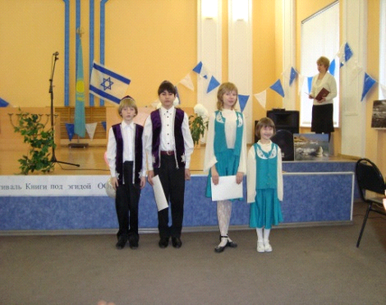 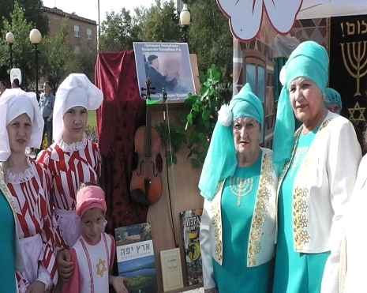 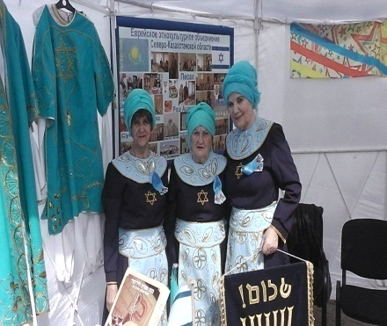

**Контакты:**

Адрес: г. Петропавловск,

Тел.: 8 7025520155, р.т 46-74-83